Всероссийская акция «Белая ромашка»

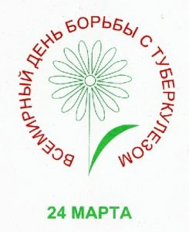
19 марта 2021 года в 6 классе прошла просветительская акция «Белая ромашка», посвящённая Всемирному дню борьбы с туберкулёзом. В этот день учащиеся раздавали прохожим информационный материал — листовки «Белые ромашки», с помощью которых информировали о заболеваниях и мотивировали на ежегодное прохождение флюорографического исследования.
Главная цель событий, которые прошли в рамках акции – повысить информированность населения о способах профилактики туберкулеза и привлечь внимание общественности к этой проблеме. Врачи напоминают: чтобы сохранить свое здоровье и противостоять туберкулезу, необходимо повышать сопротивляемость организма, отказаться от вредных привычек, заниматься физкультурой, полноценно питаться, чаще бывать на свежем воздухе и проветривать помещения. Белая ромашка – много лет является эмблемой акции и символизирует чистое и здоровое дыхание.
https://youtu.be/et04_sVgwjw


